**Co robić, kiedy dziecko obgryza paznokcie? Porady psychologa dziecięcego**

**Dla dzieci gryzienie palców to często sposób na nudę czy stres. Naszą rolą jest jednak reagować, kiedy widzimy, że maluch obgryza paznokcie. I to nie tylko ze względu na estetykę, ale także potencjalne przyczyny takiego zachowania. Jakie mogą one być i co możemy zrobić?**

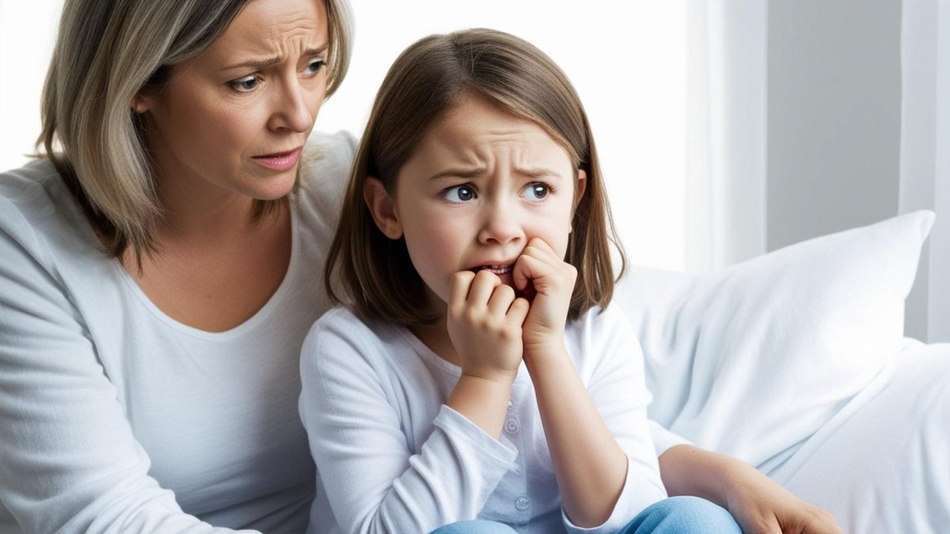

**Co jest przyczyną obgryzania paznokci u dzieci?**

Trudno naprawić problem, jeśli nie zna się **przyczyny**, więc przede wszystkim należy się zastanowić, dlaczego dziecko obgryza paznokcie. Potencjalnych powodów jest kilka, a te najbardziej skrajne to nawet **ADHD**, różnego rodzaju **zaburzenia lękowe** czy **lęk separacyjny**.

l Najczęściej jednak nawyk obgryzania paznokci ma podłoże w stresie, których dziecko doświadcza.

l Czasem także winne jest napięcie mięśniowe, które maluch w taki sposób rozładowuje.

*– Powinniśmy więc obserwować, kiedy tego rodzaju zachowanie się nasila. Jeżeli będziemy rozmawiać z naszą pociechą, dowiemy się, co ją trapi i szybko odkryjemy jakie sytuacje mogą potęgować ten stresowy nawyk – tłumaczy psycholog* ***Karolina Lenart****,* [ekspertka platformy poradnikowej #MAMYNATORADĘ](https://operator.edu.pl/pl/poradnia/dziecko-gryzie-palce-i-obgryza-paznokcie-jak-mu-pomoc/?swcfpc=1) *fundacji Ogólnopolski Operator Oświaty. – Trudna sytuacja rodzinna, brak porozumienia z jednym z domowników albo narodziny drugiego dziecka. To także możliwe wyzwalacze dla takich odruchów.*

Zdarza się, że powodów należy szukać w szkole lub przedszkolu. Zbliża się wystąpienie publiczne dziecka? A może musi zintegrować się z nową grupą i ta sytuacja je niepokoi? To właśnie może być przyczyną obgryzania paznokci.

**Co zrobić gdy dziecko obgryza paznokcie?**

Rodzic, który zauważy u swojej pociechy obgryzione paznokcie, powinien rozważyć **wizytę u psychologa dziecięcego**. To pozwoli o wiele lepiej zdiagnozować problem i dowiedzieć się, czy jest on głębiej zakorzeniony, czy po prostu powodem jest jakaś stresująca sytuacja. Co pomoże nam się pozbyć takiego nawyku u dziecka?

l Rozwiązaniem, po które możemy sięgnąć, są specjalne **preparaty dostępne w aptece.** Smarujemy dzieciom palce, a gorzki smak, który pozostawia substancja, ma je zniechęcić do kontynuowania niepożądanych czynności. Musimy jednak mieć na uwadze, że **nie na każdego malucha to zadziała**.

l Wiele lepszą opcją może być **przekształcenie jednego nawyku w drugi**, mniej szkodliwy dla dziecięcych palców. Z pomocą przyjdą różnego rodzaju **sensoryczne zabawki**, w tym tzw. gniotki. Zajęte ręce nie będą wędrować do buzi, a maluch nie będzie już odczuwał potrzeby ich gryzienia.

l Nawet zwykłe **gumki recepturki** mogą tutaj wiele zdziałać, a nawet zmienić walkę z nawykiem w fajną zabawę. Zakładając je na małe paluszki czy na nadgarstki, sprawimy dziecku swego rodzaju kolorową biżuterię, którą z chęcią będzie nosić.

Jednak tym, co jest najważniejsze w pozbywaniu się takich nawyków, zawsze będzie **rozmowa z dzieckiem**.

*– Musimy dać mu do zrozumienia, że obgryzanie paznokci jest niewłaściwym zachowaniem – mówi* ***Karolina Lenart****, ekspertka fundacji Ogólnopolski Operator Oświaty. – Jednocześnie starajmy się, żeby taka rozmowa nie była nerwowa i koniecznie strońmy od krzyków oraz krytyki.*

Oprócz uświadomienia dziecku, dlaczego nie warto obgryzać paznokci, **dajmy mu też nasze wsparcie**. Rodzic, który sam w młodym wieku zmagał się z tym natręctwem, może podzielić się z pociechą swoimi doświadczeniami. To pomoże nawiązać nić porozumienia i łatwiej znaleźć rozwiązanie.

**Do jakiego lekarza z obgryzaniem paznokci?**

Obserwując dziecko na co dzień, możemy być w stanie samodzielnie określić, z czego wynika nawyk obgryzania paznokci. Niemniej jednak warto zasięgnąć porady psychologa dziecięcego, którego opinia również będzie dla nas cenną podpowiedzią. To właśnie lekarz, do którego **przede wszystkim** powinniśmy wybrać się w takim wypadku.

Kolejne kroki zależne będą od wydanej diagnozy. Być może okaże się, że maluch ma ADHD, zmaga się z jakimiś głębszymi lękami lub ma problemy na tle sensorycznym. Wówczas specjalista pokieruje nas na odpowiednie badanie. Diagnoza integracji sensorycznej sprawdzi, czy dziecko prawidłowo odbiera bodźce z otoczenia, czy też potrzebuje silniejszej stymulacji np. właśnie gryzienia palców.

*– Pamiętajmy, że obgryzanie ma również wymiar fizyczny. Troszcząc się o psychikę dziecka, nie zapominajmy o jego ciele – radzi psycholog* ***Karolina Lenart****. – Jeśli oglądając ręce malucha zauważymy jakieś ranki czy skaleczenia, powinniśmy udać się do pediatry. Dzięki temu uda się uniknąć zakażenia.*

**Podpowiedzi dla rodziców:**

l **Obserwuj dziecko.** Uważny rodzic najszybciej zorientuje się, jakie są powody gryzienia palców oraz czy towarzyszą temu dodatkowe objawy.

l **Konsultuj się z psychologiem dziecięcym**. Specjalista pomoże odkryć lub potwierdzić przyczynę.

l **Rozmawiaj z dzieckiem**. Zrozumienie okazane przez rodzica jest podstawą w pokonywaniu większości problemów, zarówno podczas szukania przyczyn, jak i rozwiązań.

* * *

Porada jest częścią projektu społecznego #MAMYNATORADĘ, którego celem jest wspieranie rodziców w dbaniu o prawidłowy rozwój dzieci. Bezpłatne poradniki dla rodziców opracowują doświadczeni pedagodzy, psycholodzy dziecięcy i logopedzi z praktyką w szkołach i przedszkolach: [https://operator.edu.pl/pl/poradnia](https://operator.edu.pl/pl/poradnia?swcfpc=1)

Projekt prowadzi fundacja edukacyjna Ogólnopolski Operator Oświaty. Finansowany jest z dobrowolnych datków i darowizn oraz [odpisów 1,5% podatku PIT](https://operator.edu.pl/pl/1-5-procent-podatku-pit/?swcfpc=1) (KRS 00000 44866).

* * *

***Fundacja Ogólnopolski Operator Oświaty*** *od 2001 roku prowadzi działalność edukacyjną, społeczną oraz wspiera samorządy w realizacji zadań i projektów oświatowych. Fundacja jest organizacją pożytku publicznego. Prowadzi bezpłatne przedszkola i szkoły w całej Polsce, w których uczy się 9000 dzieci i młodzieży. Fundacja OOO realizuje również ogólnopolskie projekty edukacyjne, społeczne i rozwojowe:* [#MAMYNATORADĘ. Poradniki dla rodziców](https://operator.edu.pl/pl/poradnia/?swcfpc=1) *•* [Dbamy o #EMOOOCJE. Opieka psychologiczna w szkołach i przedszkolach](https://operator.edu.pl/pl/dbamy-o-emooocje/?swcfpc=1) *•* [#LabOOOratorium. Twórz z nami innowacje](https://operator.edu.pl/pl/laboooratorium-tworz-z-nami-innowacje/?swcfpc=1)*.*

Rozliczając PIT za rok 2024 możesz wesprzeć projekty fundacji Ogólnopolski Operator Oświaty. Fundacja pod adresem <https://operator.edu.pl/pl/1-5-procent-podatku-pit/> uruchomiła stronę informacyjną na temat projektów i przekazania na ich wsparcie 1,5% podatku. Przez fundacyjną stronę można bezpłatnie rozliczyć się online przez internet, pobrać darmową aplikację do rozliczeń, albo wypełnić i wydrukować aktywne druki formularzy [PIT 28](https://operator.edu.pl/pl/1-5-procent-podatku-pit/formularz-pit-28/) • [PIT 36](https://operator.edu.pl/pl/1-5-procent-podatku-pit/formularz-pit-36/) • [PIT 36L](https://operator.edu.pl/pl/1-5-procent-podatku-pit/formularz-pit-36l/) • [PIT 37](https://operator.edu.pl/pl/1-5-procent-podatku-pit/formularz-pit-37/) • [PIT 38](https://operator.edu.pl/pl/1-5-procent-podatku-pit/formularz-pit-38/) • [PIT 39](https://operator.edu.pl/pl/1-5-procent-podatku-pit/formularz-pit-39/) • [PIT OP](https://operator.edu.pl/pl/1-5-procent-podatku-pit/formularz-pit-op/).

Projekty fundacji Ogólnopolski Operator Oświaty można wesprzeć również rozliczając się na platformie Twój e-PIT oraz w każdej innej formie. Wystarczy w rozliczeniu wskazać **KRS 00000 44866**.